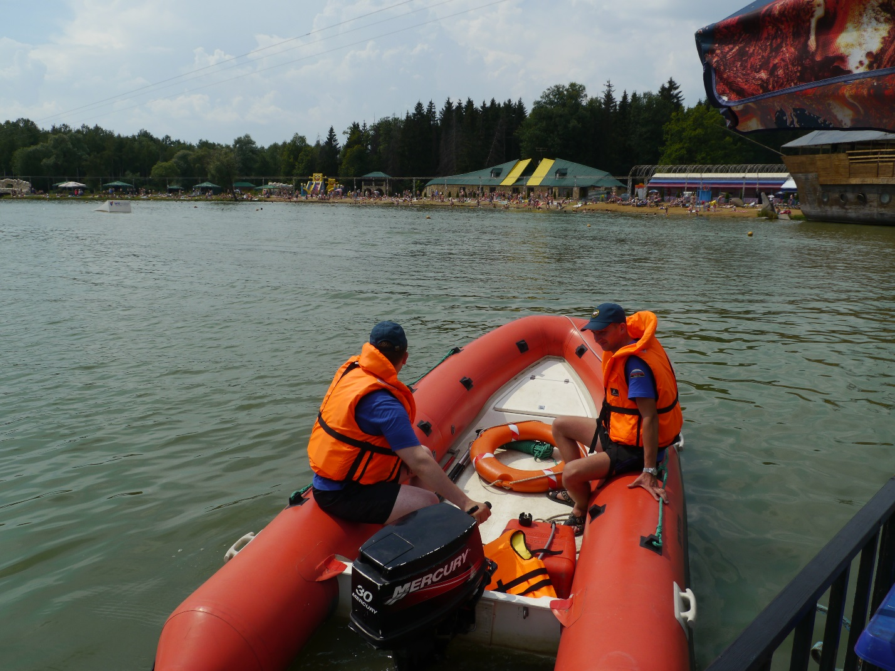
Места отдыха и лесопарки столицы под защитой столичных пожарных и спасателей
14 июля 2016 года состоялась пресс-конференция представителей столичного Департамента по делам гражданской обороны, чрезвычайным ситуациям и пожарной безопасности и Главного управления МЧС России по г. Москве.
О мерах по обеспечению пожарной безопасности в лесопарковых зонах и местах отдыха в летний пожароопасный период корреспондентам рассказали заместитель начальника Главного управления – начальник Управления надзорной деятельности и профилактической работы ГУ МЧС России по г. Москве Сергей Лысиков и заместитель руководителя территориального органа – главный государственный инспектор по маломерным судам по городу Москве Владимир Волков.
Представители Департамента ГОЧСиПБ начальник Управления оперативного планирования и организации деятельности пожарно-спасательных сил – Вагиф Мирмовсум и заместитель начальника Государственного казенного учреждения города Москвы «Пожарно-спасательный центр» по пожаротушению и аварийно-спасательным работам Владимир Шашин в свою очередь рассказали, что с марта по июнь 2016 года сотрудниками департамента и подведомственных ему учреждений проведена внушительная работа по обеспечению мероприятий защиты населения и территорий от чрезвычайных ситуаций и обеспечению пожарной безопасности.
Так за 2 квартал 2016 года пожарно-спасательные подразделения совершили — 13 853 выезда (+21,4%, в 1 кв .2016г. - 11409), из них:
на пожары — 3 242 раза (-3,5%, в 1 кв .2016г. - 3127);
на проведение аварийно-спасательных работ — 6 555 раз (+0,83%, в 1 кв .2016г. - 6501);
на дорожно-транспортные происшествия — 477 раз (+15,7%, в 1 кв .2016г. – 412);
Увеличилось количество выездов на занятия — на 8,5 % (с 1831 в 1квартале до 1993 во 2 квартале).
Пожарно-спасательными подразделениями Департамента ГОЧСиПБ:
спасено — 1 004 чел. (-13,1%, в 1 кв .2016г. - 1136), из них:
на пожарах — 32 чел. (-131,2%, в 1 кв .2016г. - 74);
в дорожно-транспортных происшествиях — 38 чел. (-23,6%, в 1 кв .2016г. - 47);
других аварийно-спасательных работах — 934 чел. (-8,7%, в 1 кв .2016г. - 1015).
В ходе пресс-конференции подробно были освещены вопросы организации и меры безопасности, разработанные и предпринимаемые в соответствии с решением совместного заседания комиссий ЧС и ПБ Правительств Москвы и Московской области.
Особое внимание в своих докладах выступавшие уделили территориям Новомосковского и Троицкого административного округа, так как на его территории сосредоточено большее количество лесопарковой зоны, детских оздоровительных лагерей с постоянным нахождением детей и персонала, а также садоводческих товариществ.
С 2010 года по сегодняшний день количество пожарных и спасателей города Москвы возросло на 41 %. (с 1610 человек в 2010 году до 2702 – в 2015 году). Были построены и сданы в эксплуатацию 5 пожарных депо, в которых размещены 5 пожарных отрядов, на территории Троицкого и Новомосковского административного округа создано 5 пожарных отрядов, а также добровольное пожарное депо. Начиная с 2012 года в ТиНАО оборудовано 141 место для забора воды, 24 вертолетные площадки.
До конца 2018 года на территории города Москвы будет введено в строй 15 пожарных депо (из них 9 пожарных депо на территории Новой Москвы), что позволит усилить пожарную безопасность города Москвы и значительно сократить время прибытия пожарных подразделений по вызову к месту пожара. В 2015 году в соответствии с Адресной инвестиционной программой города Москвы на 2012-2017 гг. и Государственной программой города Москвы «Безопасный город» предусмотрено строительство 5 пожарных депо, в 2016 году – 4, в 2017 году – 3, в 2018 году – 3 пожарных депо.
Для комплектования новых пожарных частей и переоснащения действующих подразделений предусмотрено приобретение 165 современных, высокоэффективных пожарно-спасательных автомобилей, более 40 тысяч единиц пожарно-технического оборудовании, более 590 тонн огнетушащих средств и расходных материалов для дыхательных аппаратов, 10 тысяч единиц средств индивидуальной защиты, более 2 тысяч единиц техники и вооружения.
